新 书 推 荐

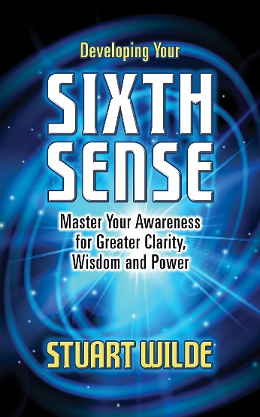
中文书名：《开发你的第六感：掌握感知能力，获得更多清晰、智慧与力量》
英文书名：DEVELOPING YOUR SIXTH SENSE: Master Your Awareness for Greater Clarity, Wisdom and Power
作 者：Stuart Wilde
出 版 社：G&D Media
代理公司：Waterside/ANA/Jessica
页 数：262页
出版时间：2023年2月
代理地区：中国大陆、台湾
审读资料：电子稿
类 型：心灵励志

内容简介：

我们大多数人在一生中只体验物质世界，使用我们的五种身体感官——而不是充分发挥它们的潜力。但在极少数情况下，我们会瞥见我们存在的隐藏、神秘的一面，通过第六感获得的洞察力或灵感的闪光。

我们所说的“第六感”是一种自然的、直觉的、更高的意识和精神意识的状态，一种内在认识和心理能力的特殊力量。每个人都有它，尽管它在大多数人身上处于休眠状态。但是，如果得到培养和发展——这个过程比人们想象的要容易——第六感可以被唤醒、磨练，并被用来在你生活的方方面面，从你的人际关系到你的财务事务，获得更大的快乐和理解。

在《开发你的第六感》一书中，世界知名作家兼讲师斯图尔特·王尔德（Stuart Wilde）向您展示实用的方法来挖掘这种深刻的能力，以提高您的生活质量。您将学习：

·超感官交流的七个层次。
·如何赢得人们的青睐并发现他们话语背后的真正含义。
·如何控制你的以太体。
·创造自己的运气的行动计划。
·如何成为创造力的动力源泉。
·恋爱的关系的能量模式。
·轻松赚钱的电子稳定程序。
·一个识别“类型”人并避免他们可能对您提出的要求的系统。
·如何打开和激活脉轮以进行愈合。
·为什么不干涉很重要。
·如何保护自己免受负能量的侵害。
·与其他存在领域进行交流的技术。
·还有更多......无限的冒险。

作者简介：
斯图尔特·王尔德（Stuart Wilde）是英国作家。他以关于新时代、自我赋权和灵性的作品而闻名，他也是一名讲师、教师、幽默作家、散文家、编剧、作词家和音乐制作人。斯图尔特·王尔德被许多人认为是有史以来最伟大的形而上学老师。大多数著名的新时代、新思想作家和教师都曾私下与他一起学习，或者深受他作品的影响。

在20世纪80年代，王尔德准确地描述了人类周围的以太能量场——精神生命力。王尔德在他的《复苏》（The Quickening）一书中写出了许多精确且可验证的以太练习中的第一个。2001年，王尔德发现了变形现象，在这个过程中，物理现实变得透明，看起来像肥皂，人类去物质化了。他观察了变形的超然本质八年，逐渐详细地写出了现在被称为阿鲁纳的地形和确切的性质，镜像世界，有时被称为精神世界；此后，他的大部分信息都得到了许多人的证实，这些人大大补充了他最初的工作。

在他生命的最后十年里，斯图尔特·王尔德发表了数百篇他的愿景，其中许多现在已经实现了。他是二十本书的作者，其中包括广受欢迎的系列《道家五重奏：奇迹》（The Taos Quintet: Miracles）、《力量》（The Force）、《肯定》（Affirmations）、《复苏》（The Quickening）和《赚钱的窍门》（The Trick to Money is Having Some）。

感谢您的阅读！
请将反馈信息发至：版权负责人
Email：Rights@nurnberg.com.cn
安德鲁·纳伯格联合国际有限公司北京代表处
北京市海淀区中关村大街甲59号中国人民大学文化大厦1705室, 邮编：100872
电话：010-82504106, 传真：010-82504200
公司网址：http://www.nurnberg.com.cn
书目下载：http://www.nurnberg.com.cn/booklist_zh/list.aspx
书讯浏览：http://www.nurnberg.com.cn/book/book.aspx
视频推荐：http://www.nurnberg.com.cn/video/video.aspx
豆瓣小站：http://site.douban.com/110577/
新浪微博：安德鲁纳伯格公司的微博_微博 (weibo.com)
微信订阅号：ANABJ2002

